ТЕХНИЧЕСКОЕ ЗАДАНИЕ
№ п/п | ОКПД 2, Страна | Наименование товара | Характеристика товара | Кол-во. | Ед. изм.
1 | 22.22.11.110,  Россия | Мешки для мусора | 120 л., не менее 35 мкм*, ПВД, черный рулон не менее 30 штук | 200 | шт.
2 | 14.12.30.150,  Россия | Перчатки | 10 класс, 5 нитей, хлопок 75% и полиэстер 25%, с ПВХ точками | 200 | пар
3 | 28.30.86.120,  Россия | Тачка садовая  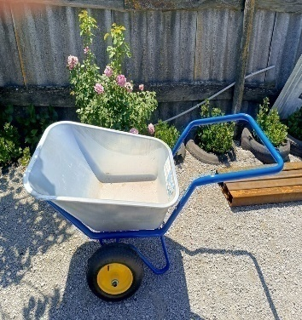 | - кузов с оцинкованным покрытием, обладает повышенным ресурсом;  - стальная рама из цельной трубы;  - грузоподъемность устройства до 280 кг, объем 110 л;  -двухколесная, колеса на подшипниках;  - предназначена для транспортировки грунта, ящиков с рассадой, стройматериалов | 1 | шт

